佛山科学技术学院 ～ 学年第 学期
《 计算机网络原理 》课程期 考试试题解答及评分标准（E）
专业、班级： 任课教师：

一、填空（每小题2分，6小题，共12分）
1. 计算机网络体系结构标准有两个，一个是法律上的国际标准OSI，另一个常被称为是事实上的国际标准__TCP/IP__。
2. 计算机网络中，以太网采用协议是______CSMA/CD______。
3. 根据双方信息交互方式的不同，通信可以划分为单工通信、半双工通信和____全双工通信________。
4.计算机网络安全主要包三方面的内容：保密性、安全协议的设计和________访问控制_____。
5. 分类IP地址为224.1.7.28的主机属于______C____类网络。。
6.传输多媒体数据时，对__________时延和时延抖动__________有较高的要求，为解决这一问题可以在接收端设置适当大小的缓冲区。

二、名词解释，写出中文意思并简要说明（每小题3分，5小题，共15分）。

1. UDP
用户数据报协议。一种无连接的面向报文的传输层协议。主要用于不要求分组顺序到达的传输中，提供面向事务的简单不可靠信息传送服务。

2. VLAN
虚拟局域网。
是一组逻辑上的设备和用户，是为解决以太网的广播和安全性问题而提出来的。

3. TFTP
简单文件传送协议。是TCP/IP协议族中的一个用来在客户机与服务器之间进行简单文件传输的协议，提供不复杂、开销不大的文件传输服务。端口号为69。

4. SNMP
简单网络管理协议。由三部分组成：SNMP本身，管理信息结构和管理信息库MIB。
5. RIP
路由信息协议。是一种分布式的基于 距离向量的路由选择协议，是内部网关协议（IGP）中最先得到广泛使用的协议。

四、试述数据链路层的三个基本问题, 并进行简单的解释。
答：数据链路层的三个基本问题是: 封装成帧、透明传输和差错检测
（1）数据链路层的发送方应当让接收方的数据链路层知道,所发送的帧是从什么地方开始到什么地方结束,即封装成帧问题;
（2）数据链路层传送的数据的比特的组合是不受限制的,数据链路层协议不能禁止传送某种特殊比特的组合,即透明传输问题;
（3）数据链路层必须有差错检测功能, 在数据链路层广泛使用了循环冗余检验CRC的检错技术。
。

五、已知地址块中的一个地址是165.88.65.77／22。试求这个地址块中的最小地址和最大地址。子网掩码是什么？地址块中共有多少个地址？相当于多少个C类地址？（12分）
答： ／22表示该地址块的网络ID为22位，主机ID为10位。
则 该地址块的最小地址为：165.88.64.0／22
该地址块的最大地址为：165.88.67.255／22
子网掩码为：255.255.252.0
该地址块中共有1024个地址
相当于4个C类网络。

六、一个UDP用户数据报的首部的十六进制表示是03 45 04 72 00 2B C3 56。试求源端口、目的端口、用户数据报的总长度、数据部分长度。这个用户数据报是从客户发送给服务器还是从服务器发送给客户？UDP伪首部的作用是什么？（10分）

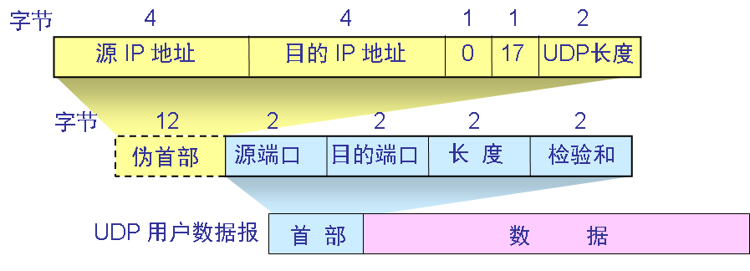
答：源端口837，目的端口1138，UDP用户数据报长度43字节，数据部分长度35字节。此UDP用户数据报是从客户端发给服务器的（因为目的端口号﹤1023，是熟知端口）。
伪首部并不是UDP的真正首部，既不向下传送，也不向上传送，仅仅是为了计算检验和。

七、在接入因特网的计算机上，点击鼠标链接到某页面，其URL为：
http://www.abcd.edu.cn/chn/yxsz/index.htm
请说明在实现此链接时，http/1.0协议的执行步骤。（10分）
答：
(1) 浏览器分析超链指向页面的 URL。
(2) 浏览器向 DNS 请求解析 www.tsinghua.edu.cn 的 IP 地址。
(3) 域名系统 DNS 解析出www.tsinghua.edu.cn服务器的 IP 地址。
(4) 浏览器与服务器建立 TCP 连接
(5) 浏览器发出取文件命令：
GET /chn/yxsz/index.htm。
(6) 服务器给出响应，把文件 index.htm 发给浏览器。
(7) TCP 连接释放。
(8) 浏览器显示文件 index.htm 中的所有文本。

八、假定使用连续ARQ协议，发送窗口大小是3，而序号范围是[0，15]，而传输媒体保证在接收方能够按序收到分组。在某一时该，在接收方，下一个期望收到的序号是5，试问（11分）
（1）在发送方的发送窗口中可能有出现的序号组合有哪些种？
（2）接收方已经发送出的、但在网络中（即还未到达发送方）的确认分组可能有哪些？说明这些确认分组是用来确认哪些序号的分组。

答：
（1）序号到4为止的分组都已收到，若这些确认都已到达发送方，则发送窗口的范围是[5，7]。假定所有的确认都丢失了，发送方都没有收到这些确认。这时，发送窗口应为[2，4]。因此，发送窗口可以是[2，4]，[3，5]，[4，6]，[5，7]中的任何一个。
（2）接收方期望收到序号5的分组，说明序号为2、3、4的分组都已收到，并且发送了确认。对序号为1的分组的确认肯定被发送方收到了，否则发送方不可能发送4号分组。可见，对序号为2，3，4的分组的确认有可能仍滞留在网络中，这些确认是用来确认序号为2、3、4的分组。

